附件1 活动预告信息报送格式

活动名称：
活动时间：X年x月x日，如活动延续多日，请注明具体日期。
活动地点：xx校区xx地点
所属素拓板块：
所属第二课堂成绩单板块：
主办单位：具体到本组织名称，如xxx学院学生会。无须注明部门。
面向对象：一般选填“全校同学/广州校区同学/佛山校区同学”，如有特定对象的，请具体注明，如面向xx学院xx级同学。
参与方式：

附件2
微信公众号宣传用素材报送格式

活动1标题
图片（1-2张）或视频链接
活动介绍（150字以内）,字体：仿宋三号。如本活动已在其他网站、微信号推送，可附链接。

活动2标题
图片（1-2张）或视频链接
活动介绍（150字以内），字体：仿宋三号。如本活动已在其他网站、微信号推送，可附链接。

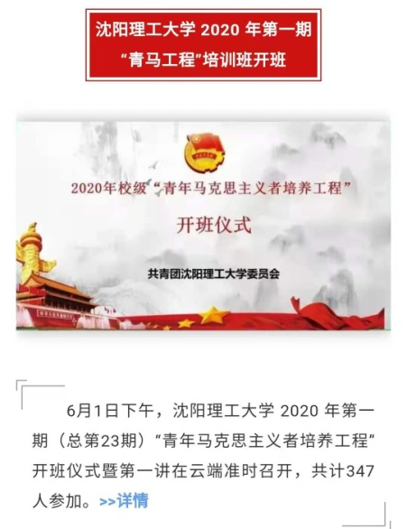
参考范例

